Los 10 Errores al Vender su Casa:
Una Guía para Lograrlo en Tiempo Récord

Imagina que decides vender la casa en la que has vivido durante años. Esa casa no es solo cuatro paredes y un techo; es el lugar donde has celebrado navidades, donde tus hijos aprendieron a caminar, donde pasaste incontables momentos de alegría y alguna que otra tristeza. De repente, esa propiedad se convierte en un objeto comercial, y lo peor: tu futuro parece depender de cómo los demás la valoren.
El proceso de venta de una casa va más allá de simples negociaciones y firmas de contratos. Es un viaje lleno de emociones, expectativas, incertidumbre y una constante lucha interna entre el apego y la necesidad de avanzar. Vender tu casa es como pasar de un capítulo importante de tu vida a otro, y aunque las motivaciones pueden ser poderosas, las emociones pueden nublar tu juicio y complicar el proceso.
Aquí es donde muchas personas cometen errores. A menudo, las decisiones no están respaldadas por datos o estrategias, sino por emociones, lo que lleva a frustraciones y oportunidades perdidas. Si no tienes claro lo que hace que una venta sea exitosa, podrías terminar con una experiencia dolorosa y una venta que no refleja el valor real de tu casa. Es crucial que sigas un enfoque más racional y organizado. A continuación, te dejo la lista de los 10 fallos más comunes que suelen cometerse en el proceso de venta.

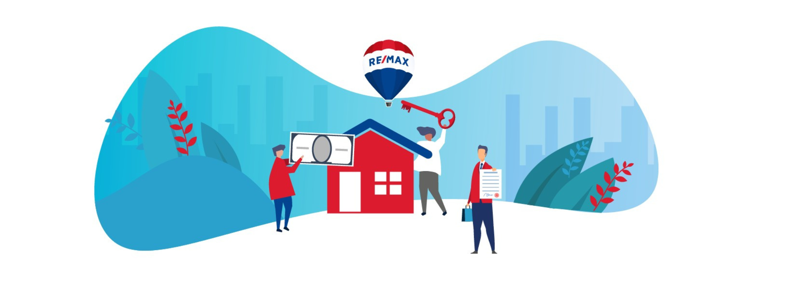

Fijar un precio incorrecto:
El Error que te Puede Costar la Venta
Uno de los mayores errores que cometen los propietarios al vender su casa es fijar un precio sin tener en cuenta el mercado real. La tentación de poner un precio demasiado alto por el apego emocional que tienes a tu hogar es comprensible, pero puede ser tu peor enemigo. Imagina que decides vender tu casa por más de lo que realmente vale porque piensas que los "recuerdos" y "mejoras" que has hecho merecen un valor extra. Sin embargo, el mercado no funciona de esta manera.
Cuando sobrevaloramos nuestra propiedad, no solo alejamos a los compradores interesados, sino que también limitamos las oportunidades de una venta rápida. Los potenciales compradores no verán una “ganga”, sino una casa fuera de su presupuesto, y aquellos que sí se atrevan a preguntar, quizás se queden con la impresión de que la casa está fuera de su alcance. Incluso si logras una que otra consulta, el proceso de negociación será mucho más arduo y prolongado.
Por otro lado, fijar un precio demasiado bajo también puede jugar en tu contra. Aunque al principio podrías atraer más compradores, es probable que termines vendiendo por menos de lo que tu propiedad realmente vale, perdiendo una oportunidad valiosa para obtener el valor justo por tu inversión. Además, los compradores podrían percibir que algo no está bien con la propiedad si el precio es sospechosamente bajo.
La clave está en hacer un análisis de mercado objetivo. Considera los precios de propiedades similares en tu área, el estado del mercado inmobiliario y las características únicas de tu hogar. Si bien tu casa tiene un valor emocional y sentimental, recuerda que vender no debe basarse en sentimientos, sino en hechos y datos concretos.
Si no estás seguro de por dónde empezar o cómo fijar el precio adecuado para tu propiedad, no dudes en pedir ayuda. Como asesor inmobiliario, puedo ofrecerte una valoración gratuita y detallada de tu casa para que tengas toda la información necesaria para tomar decisiones informadas. ¡Evita perder tiempo y dinero, y asegura el mejor precio para tu propiedad!


No Preparar la Casa de Manera Eficaz:
El Olvido que Puede Ahuyentar a los Compradores
Uno de los errores más comunes que cometemos al vender una propiedad es no dedicar el tiempo necesario para prepararla adecuadamente para la venta. Muchos propietarios piensan que basta con una limpieza superficial, pero esto no es suficiente. En el mercado inmobiliario, la primera impresión lo es todo.
Imagina que entras a una casa que tiene un par de paredes sucias, muebles fuera de lugar o incluso pequeños detalles de reparación que se dejan de lado. Aunque esos detalles puedan parecer insignificantes, la mayoría de los compradores potenciales no los percibirán de la misma manera. Una casa desordenada o que necesita arreglos puede generar la impresión de que la propiedad ha sido descuidada, lo que afectará la percepción que tienen sobre su valor.
En muchos casos, incluso las reparaciones más sencillas pueden hacer una gran diferencia. Si la pintura se está desgastando o si hay grietas en las paredes, los compradores podrían pensar que la propiedad necesita una inversión considerable para estar en condiciones óptimas. Esto puede llevarlos a ofrecer menos dinero o incluso a perder el interés por completo.
Por eso, lo que parece una pequeña mejora o un simple retoque puede ser clave. No se trata de hacer una reforma completa, sino de destacar las mejores características de tu hogar. La puesta en escena, el “home staging”, no solo hace que la casa se vea más atractiva, sino que también ayuda a los compradores a imaginarse viviendo en ese espacio. Desde pequeñas reparaciones hasta una limpieza profunda o incluso la reorganización de los muebles, estos detalles pueden aumentar significativamente el atractivo de la propiedad y hacer que se venda mucho más rápido.
Recuerda, una casa bien presentada no sólo atraerá más compradores, sino que también aumentará las posibilidades de recibir ofertas más cercanas al precio que deseas. Así que, antes de poner tu casa en el mercado, asegúrate de que está lista para destacar. Si te sientes abrumado, no dudes en pedirme ayuda. Estoy aquí para guiarte en todo el proceso y asegurarme de que tu propiedad tenga la mejor oportunidad de venta.
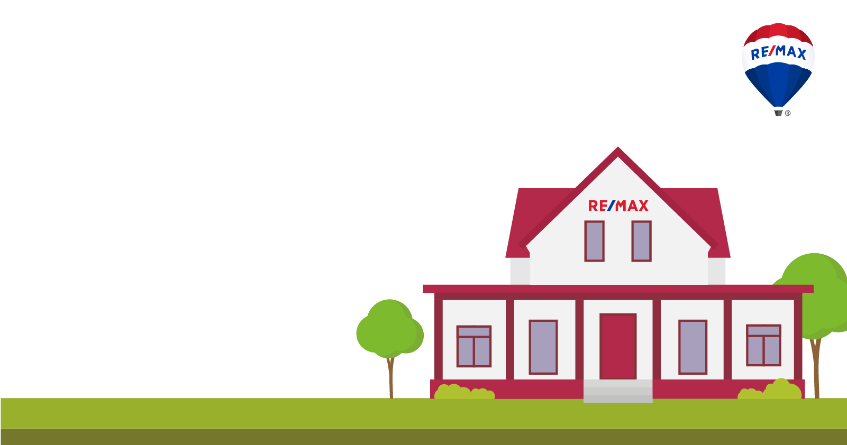
Ignorar la Presentación Online:
La Primera Impresión se Da en la Web

Hoy en día, la mayoría de los compradores de casas comienzan su búsqueda online. Si tu propiedad no está bien presentada en internet, es probable que pase desapercibida, incluso si tiene mucho potencial. Ignorar la presentación digital de tu casa puede ser uno de los mayores errores en el proceso de venta, ya que es lo primero que los compradores verán antes de decidir si quieren visitarla en persona o no.
Las fotos de baja calidad o mal tomadas, la falta de una descripción detallada y atractiva o la ausencia de un tour virtual son factores que pueden dejar una impresión negativa en los posibles compradores. En un mercado saturado, donde las opciones son muchas, si no logras captar la atención desde el principio, tu propiedad podría quedarse atrás.
Piensa en esto: los compradores suelen pasar solo unos segundos mirando cada anuncio. ¿Qué pueden ver de tu casa en esos pocos segundos? Si no estás mostrando lo mejor de tu propiedad a través de fotos nítidas, bien iluminadas y de alta calidad, podrías estar perdiendo la oportunidad de atraer a los compradores más interesados. Además, las descripciones son clave: no basta con decir "casa bonita". Necesitas destacar las características únicas de tu propiedad, su ubicación y las ventajas que ofrece, todo ello con un enfoque que resuene con lo que los compradores realmente buscan.
No olvides la importancia de los detalles que pueden marcar la diferencia. Si tu casa tiene características especiales como un jardín grande, una cocina renovada o una vista impresionante, asegúrate de que eso quede claro en las fotos y en la descripción. Utiliza la tecnología a tu favor. Ofrecer un tour virtual o incluso un video walkthrough puede hacer que tu propiedad se destaque aún más y permitir que los compradores experimenten la casa de una manera más inmersiva sin tener que ir físicamente.
Una presentación online sólida es crucial para captar la atención de los compradores adecuados y aumentar las posibilidades de una venta rápida. Si te gustaría contar con un profesional que pueda optimizar la presentación de tu propiedad y asegurarse de que no cometas este error tan común, no dudes en ponerte en contacto conmigo.

Ignorar las Negociaciones:
La Experiencia Juega, A Favor o En Contra

El proceso de venta de una casa no termina cuando encuentras un comprador interesado; de hecho, esa es solo la mitad del camino. Las negociaciones y los contratos son una parte esencial que muchas veces se pasa por alto o se maneja sin la debida preparación. Cuando no estás listo para negociar o no entiendes los términos legales de los contratos, puedes terminar perdiendo la oportunidad de vender al mejor precio o en las mejores condiciones.
Uno de los principales errores es no estar dispuesto a negociar o hacer concesiones en aspectos clave, como el precio, los plazos de entrega o las reparaciones necesarias. La venta de una propiedad rara vez se completa sin que surjan negociaciones. Los compradores querrán asegurarse de que el precio que están pagando es justo y de que la propiedad esté en las mejores condiciones posibles. Si te cierras a las ofertas o no entiendes las estrategias de negociación, podrías dejar ir a un comprador interesado o perder dinero en la venta.
Una de las formas más efectivas de manejar esta etapa del proceso es contar con un experto inmobiliario que te guíe en las negociaciones y en la firma de los contratos. Un asesor inmobiliario con experiencia sabrá cómo presentar tu propiedad de la mejor manera, cómo manejar las ofertas de manera estratégica y cómo asegurarse de que los contratos se firmen correctamente, protegiendo tus intereses en todo momento.
Si quieres evitar que la negociación se convierta en un campo de batalla y te aseguras de que todo el proceso se realice de forma fluida, contar con el asesoramiento adecuado es fundamental. Si necesitas orientación, estaré aquí para apoyarte en cada paso, desde las primeras negociaciones hasta la firma del contrato final. Permíteme ayudarte a lograr una venta exitosa y sin sorpresas.

No Revisar o Entender los Contratos:
El Riesgo de Firmar Sin leer

Cuando llegas a la etapa final de la venta, probablemente estés emocionado de cerrar el trato y avanzar. Sin embargo, es fundamental que no bajes la guardia en este punto. Los contratos de venta son documentos legales que definen los términos y condiciones del acuerdo, y si no se entienden completamente, podrías estar tomando riesgos innecesarios.
Un error común es firmar el contrato de venta sin leerlo detenidamente o sin entender todos los términos que está implicando. Esto puede llevar a consecuencias desagradables, como la pérdida de dinero o problemas legales que podrían haberse evitado si se hubieran comprendido mejor las cláusulas. Por ejemplo, algunos contratos pueden incluir penalizaciones por cancelación, plazos de pago poco claros o incluso acuerdos que afectan tus derechos de propiedad después de la venta.
Es crucial que dediques tiempo a revisar cada parte del contrato y, si es necesario, busques asesoramiento profesional antes de comprometerte a firmar. Un contrato bien negociado no solo protegerá tus intereses, sino que también te dará la tranquilidad de saber que estás tomando la mejor decisión.
Recuerda que tener el apoyo de un agente inmobiliario con experiencia puede ser de gran ayuda en esta etapa. Si decides trabajar conmigo, te proporcionaré el asesoramiento necesario para que puedas tomar decisiones informadas y firmar con seguridad.

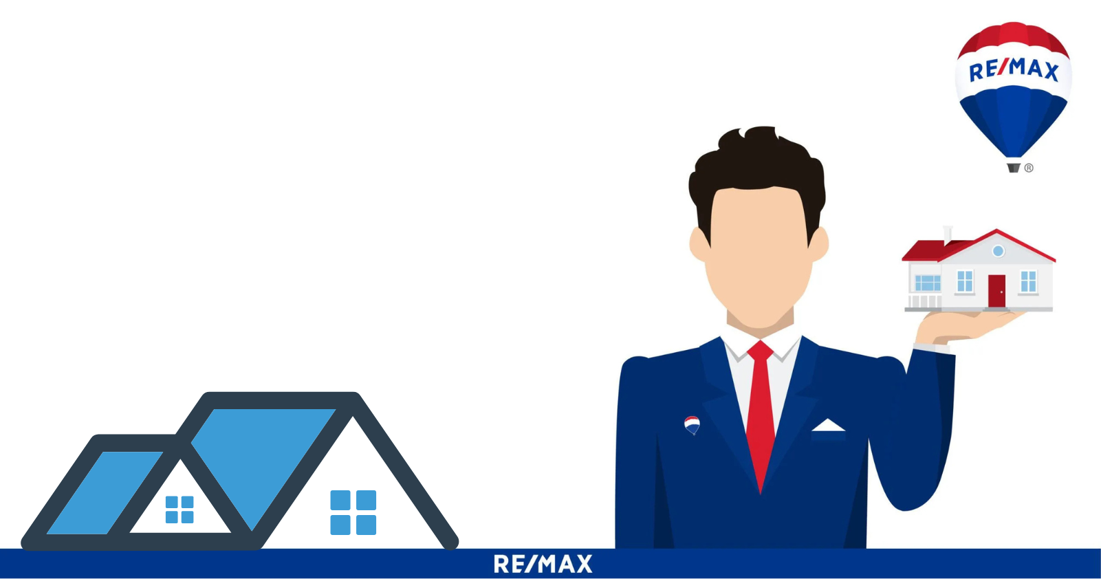
No Prepararse para las Visitas de los Compradores:
El Impacto de una Mala Impresión

Las visitas de los compradores son una parte crucial en el proceso de venta. Cuando alguien decide ver tu propiedad, está buscando más que solo una casa; está evaluando si ese será el lugar donde invertirá su dinero y posiblemente creará recuerdos. Por lo tanto, la primera impresión puede ser determinante. Un error común es no preparar adecuadamente la casa para estas visitas, lo que puede hacer que los compradores se desilusionan rápidamente.
Imagina que un comprador potencial llega a tu casa y encuentra un ambiente desordenado, con objetos personales fuera de lugar o incluso áreas que necesitan reparaciones evidentes. La verdad es que, aunque tu propiedad tenga mucho potencial, una presentación descuidada puede dar la impresión de que no se le ha dado el cuidado que merece. Esto podría llevar a que los compradores no se sientan atraídos por el lugar o, peor aún, que no vean su verdadero valor.
Tener en cuenta la decoración también es importante: aunque no todos los compradores compartirán tus gustos, un ambiente neutral y acogedor puede atraer a una mayor cantidad de personas. Puedes aprovechar también las visitas de los compradores para destacar las características más atractivas de tu propiedad, como la luminosidad, los espacios amplios o las vistas.
Si necesitas ayuda para preparar tu casa de la mejor manera, puedo ofrecerte asesoramiento personalizado para que tus visitas sean un éxito. Con mi experiencia y enfoque profesional, te ayudaré a maximizar el atractivo de tu propiedad y a asegurarte de que los compradores vean lo que realmente vale tu hogar.
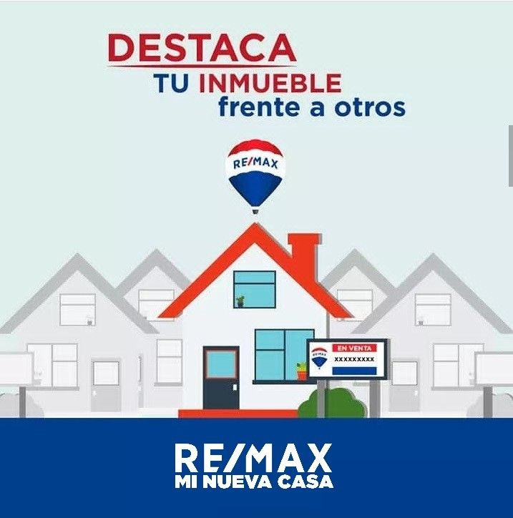
No Considerar el Potencial de Marketing:
Un plan comercial mal ejecutado

En el mundo actual, donde las decisiones de compra se toman cada vez más de manera digital, no aprovechar el poder del marketing adecuado puede ser uno de los errores más grandes al vender una propiedad. Muchos propietarios piensan que simplemente poner un cartel de "se vende" en el jardín o idealista es suficiente. Pero hoy en día, eso ya no es suficiente para atraer compradores interesados. Una estrategia de marketing efectiva puede ser la diferencia entre que tu propiedad pase desapercibida o se convierta en una de las más buscadas del mercado.
Los compradores no solo buscan una casa; buscan una historia, una experiencia, una posibilidad. Un buen vendedor sabe cómo destacar las mejores características de tu propiedad, mostrarla en su mejor luz y asegurarse de que llegue a la mayor cantidad de personas posible. Esto incluye la toma de fotos profesionales, la creación de recorridos virtuales, anuncios en plataformas relevantes y una presencia activa en redes sociales.
Además, un marketing bien ejecutado también significa saber cuándo y dónde lanzar la propiedad. Publicarla en el momento adecuado del año, en la plataforma adecuada, e incluso dirigir la campaña a los segmentos de público correctos puede aumentar drásticamente las posibilidades de recibir ofertas rápidas y competitivas.
De nada sirve tener una propiedad espectacular si no se presenta adecuadamente. Un plan comercial adecuado pone tu propiedad frente a los ojos correctos y le da la visibilidad que necesita para destacarse en el mercado. Si necesitas ayuda para crear una estrategia de marketing que resalte todo lo que tu casa tiene para ofrecer, no dudes en contactarme. Te puedo ayudar a diseñar un plan a medida que no solo maximice el valor de tu propiedad, sino que además haga que tu casa sea la mejor opción en ojos del comprador correcto.



Estrategia de Precio Errónea:
El Impacto del Marketing del Precio en la Venta

El precio que decides para tu casa es mucho más que un número; es el primer mensaje que envías a los compradores. Un precio elevado puede transmitir exclusividad, pero también puede hacer que muchos descarten tu propiedad sin siquiera considerar una visita. Por el contrario, un precio muy bajo puede generar dudas, haciendo que los compradores se pregunten qué podría estar mal con la casa.
La forma en que presentas el precio también influye en cómo se percibe. Un precio redondeado, como 200.000 euros, puede ser claro y directo, mientras que uno ajustado, como 199.900 euros, crea la impresión de ser más accesible. Pequeños detalles como estos marcan una gran diferencia al captar la atención de quienes buscan su próximo hogar.
El objetivo es simple: atraer al mayor número posible de interesados. Más compradores interesados significan más visitas, y más visitas aumentan las posibilidades de recibir ofertas competitivas. Un precio bien pensado no solo asegura que tu casa reciba la atención que merece, sino que también pone las bases para una venta exitosa.
Si quieres fijar un precio que realmente destaque entre las opciones del mercado, estaré encantado de ayudarte a diseñar una estrategia que haga que tu casa sea irresistible para los compradores.

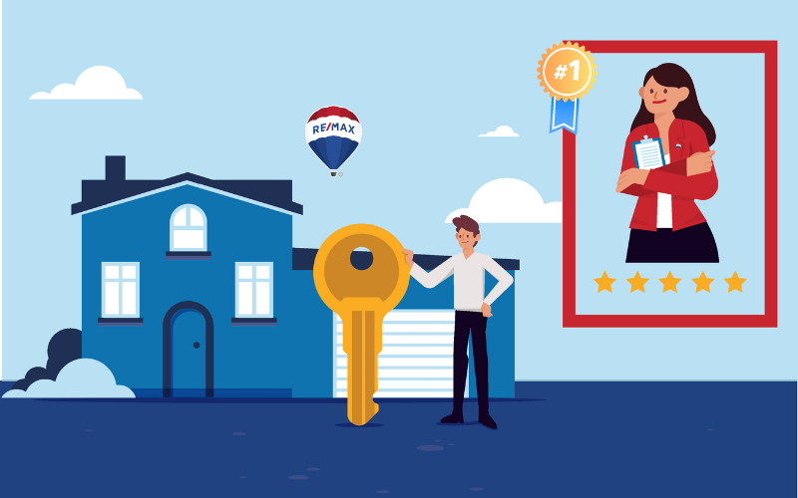
Falta de Flexibilidad en las Negociaciones:
Adaptarse para Llegar a un Acuerdo
Negociar no es solo un intercambio de ofertas, sino una danza en la que la flexibilidad juega un papel crucial. Uno de los errores más comunes al vender una propiedad es mantenerse rígido en las condiciones, ya sea en el precio, en los tiempos de cierre o en las demandas específicas. Esta postura inflexible puede hacer que pierdas oportunidades valiosas y alejes a compradores interesados.
Es natural querer obtener el mejor trato posible, pero también es importante comprender que, en una negociación, ambas partes deben sentir que han ganado algo. Mostrar apertura a considerar ofertas razonables, ajustar tiempos o incluir pequeños extras como electrodomésticos puede marcar la diferencia entre cerrar una venta y ver cómo el comprador se marcha a otra propiedad.
Además, ser flexible no significa aceptar condiciones desfavorables. Significa entender las necesidades de los compradores y buscar puntos en común que beneficien a ambas partes. Por ejemplo, si el comprador necesita más tiempo para mudarse, ofrecer un margen adicional podría inclinar la balanza a tu favor sin afectar significativamente tus planes.
Recuerda: cada comprador es único y tiene prioridades distintas. Adaptarse a esas prioridades puede ser tu mejor herramienta para asegurar una venta exitosa. Como agente REMAX, mi compromiso es defender siempre tus intereses, asegurándome de que cada paso en la negociación te beneficie y lleve a los mejores resultados posibles. Si necesitas asesoramiento para manejar estas situaciones de manera estratégica y mantener el control de la negociación, estaré aquí para ayudarte a tomar las mejores decisiones.
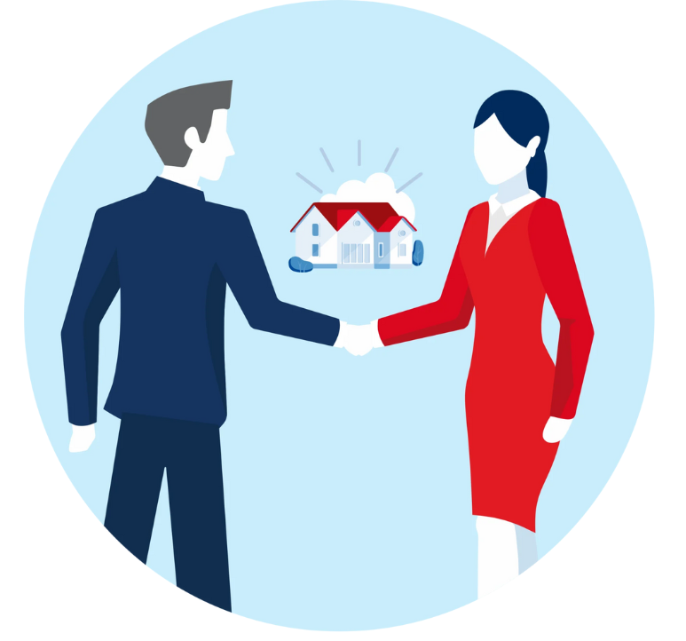
El Valor Percibido:
Cómo Hacer que Tu Casa Se Convierta en el Hogar Ideal para los Compradores
El valor percibido de una propiedad no solo depende de su precio o estado físico, sino de cómo se ajusta a las necesidades y deseos del comprador. Una propiedad bien ubicada y con las características adecuadas puede hacer que el comprador se imagine viviendo en ella, lo que aumenta significativamente su atractivo. Factores como la cercanía a colegios, centros de trabajo, transporte público o familiares son esenciales. Estos detalles crean una conexión emocional que eleva el valor percibido, mucho más allá de lo que refleja el precio inicial de la casa.
La distribución de los espacios también juega un papel crucial en la percepción del comprador. Una casa con una distribución funcional, con buena luminosidad y que ofrezca comodidad para las actividades diarias será vista como más valiosa. Incluso si tu propiedad no es la más grande o lujosa, si se siente acogedora y adaptada a las necesidades cotidianas de los compradores, esta sensación aumentará su valor percibido. Los compradores buscan más que una simple vivienda: buscan un hogar que se ajuste a su vida y sus expectativas.
Para maximizar el valor percibido de tu propiedad, es clave contar con un experto que sepa resaltar todos estos aspectos. Un buen asesor inmobiliario no solo se enfoca en el precio, sino también en cómo presentar la propiedad para que los compradores vean no solo una casa, sino una oportunidad para mejorar su calidad de vida. Como agente, mi tarea es asegurarme de que cada característica de tu propiedad, desde la ubicación hasta la funcionalidad, se presente de manera que los compradores la vean como su hogar ideal.


Tu Socio en el Camino Hacia una Venta Exitosa

Espero sinceramente que esta guía te haya sido útil y que te ayude a evitar los errores más comunes al vender tu propiedad. Vender una casa puede ser un proceso emocionante, pero también desafiante. Por eso, es fundamental estar preparado, conocer el mercado y, sobre todo, saber cómo destacar el verdadero valor de tu hogar ante los compradores.
Si después de leer esto sientes que necesitas apoyo en algún paso del camino, no dudes en contactarme. Como agente inmobiliario, mi compromiso es ayudarte a alcanzar tus objetivos con profesionalismo, dedicación y un enfoque personalizado que refleje tus necesidades. Mi meta es convertir este proceso en una experiencia positiva y efectiva para ti.
Gracias por tomarte el tiempo de leer esta guía. Estaré encantado de resolver cualquier duda que tengas y de trabajar contigo para lograr la mejor venta posible. Si estás listo para dar el siguiente paso o simplemente quieres conversar sobre cómo puedo ayudarte, estoy a una llamada o mensaje de distancia. ¡Espero poder ser parte de esta importante etapa en tu vida!


